Проект «Волшебница – вода».
Автор: Басалаева Ю.Н.
Тип проекта: познавательно-поисковый.
Актуальность. Катастрофическое ухудшение экологической обстановки стоит в ряду самых актуальных проблем современности. Одна из главнейших задач государства – рациональное использование природных ресурсов в интересах не только человека, но и природы. Пресной воды в мире всего 3 %. Эти запасы истощаются, пресной воды становится всё меньше и меньше. Вода – одно из главных богатств на Земле. Трудно представить, что стало бы с нашей планетой, если бы исчезла пресная вода. А такая угроза существует. От загрязненной воды страдает все живое, она вредна для жизни человека. Поэтому воду – наше главное богатство, надо беречь!
Эноргосбережение, ресурсосбережение, отказ от потребительского подхода к природе – главные направления стратегии выживания человечества.
В дошкольном детстве закладываются основы личности, в том числе позитивное отношение к природе, окружающему миру. Детский сад является первым звеном системы непрерывного экологического образования.
С целью формирования культуры природопользования, в частности, воспитания бережного отношения к воде, в детском саду был разработан проект «Волшебница – вода»» для детей среднего дошкольного возраста.
Участники проекта: дети средней группы, их родители, воспитатели, музыкальный руководитель, младший воспитатель.
Сроки реализации проекта: 9 месяцев (октябрь – июнь).
Цель проекта:
Развитие у детей среднего дошкольного возраста интереса к познанию и практическому исследованию воды, как важнейшему источнику среды обитания.

Задачи проекта:
- Уточнить и расширить представление детей о воде.
- Стимулировать у детей процессы познания и вовлекать их в совместную исследовательскую деятельность.
- Развивать любознательность и познавательную активность.
- Воспитывать бережное отношение к природным ресурсам.
Ожидаемые результаты:
- сформированные представления детей о природном объекте «вода»;
- сформированный познавательный интерес;
- обогащен словарный запас;
- сформированные некоторые исследовательские действия;
- воспитанно бережное отношение к воде;

Этапы реализации проекта:
 | Мероприятие | Срок | Ответственные | Ожидаемый результат | Предварительная работа.
Подготовительный этап | Составление проекта  Диагностика детей по теме | Октябрь  Октябрь | Басалаева Ю.Н.  Воспитатели | Проект  Выявлен уровень знаний детей по теме «Вода». | Поиск и изучение материалов по теме проекта в интернете, имеющейся литературе.  Определение вопросов диагностики, формы фиксации результатов.
Основной этап | Экскурсия «Где у нас есть вода»  Поисковая деятельность «Вода бывает теплой, холодной, горячей».  Поисковая деятельность «Вода не имеет формы» | 1 неделя ноября  3 неделя ноября  1 неделя декабря | Воспитатели  Воспитатели  Воспитатели | Дети знают, что вода жидкая, она может течь.  Дети умеют различать холодную, теплую и горячую воду, правильно обозначать словами. Знают, что в водоёмах вода тоже бывает разной температуры, в зависимости от температуры воды в водоёмах живут разные растения и животные.  Дети знают, что вода не имеет формы. Могут аккуратно перелить воду из одного сосуда в другой. | Чтение стихов, потешек о воде во время умывания; р\н сказки «Иван-царевич и серый волк»  Экскурсия на реку Кама или Мулянка.  Беседа «Где в природе есть вода»  Загадывание загадок о водоёмах (стр.128 сценарии занятий).  Рассматривание тематического альбома « По морям вокруг земли»  Дид.игра «Где чей домик»  Игры со строительным материалом.
 | Поисковая деятельность «Вода – прозрачная»  Опыт «Окрашивание воды»  Опыт «растворимость веществ в воде» | 3 неделя декабря  2неделя января  4 неделя января | Воспитатели  Воспитатели  Воспитатели | Дети знают такое свойство воды, как прозрачность.  Дети знают, что вода может менять свою окраску, когда в ней растворяются окрашенные вещества. Чем теплее вода, тем быстрее растворяется вещество. Могут окрасить воду самостоятельно.  Дети знают, что одни вещества растворяются в воде, а другие нет. | Наблюдение за водой при мытье рук.  Рисование красками.
 | Поисковая деятельность «У воды нет запаха и вкуса».  Поисковая деятельность «Делаем цветные льдинки»  Беседа «Кому нужна вода?» | 2неделя февраля  4 неделя февраля  2 неделя марта | Воспитатели  Воспитатели  Помощник воспитателя  Воспитатели | Дети знают, что чистая вода не имеет запаха и вкуса.  Дети знают, что вода может быть твердой. Умеют замораживать воду. Могут рассказать о снеге и льде.  Дети знают, что без воды все живое погибает, растения засыхают, теряют листья; все живое любит чистую воду. | Дид.игры «Узнай по вкусу», «Сладкое, горькое, соленое»  Наблюдение «Какой снег и сколько его на участке?» Рассматривание снежинок при помощи лупы.  Беседа «Снег и лед – это тоже вода».  Рисование «Снежинка»  Экскурсия на реку Кама или Мулянка  Наблюдение за трудом воспитателя по уходу за комнатными растениями. Чтение: Чуковский «Федорино горе»  Наблюдение за рыбками.  Рассказы детей о домашних любимцах.
 | Поисковая деятельность «Пар – это тоже вода»  Беседа «Как человек использует воду»  Поисковая деятельность «Друзья» | 4 неделя марта  2 неделя апреля  4 неделя апреля | Воспитатели  Помощник воспитателя  Воспитатели  Помощник воспитателя  Родители  Воспитатели | Дети знают, что вода может быть газообразной в виде пара.  Дети знают и могут рассказать, как человек использует воду.  Выставка рисунков «Как человек использует воду».  Дети знают, что в состав воды входит кислород. Он «появляется» в виде маленьких пузырьков. При движении воды пузырьков появляется больше. Кислород нужен тем, кто живет в воде. | Наблюдение за облаками. Беседа «Вода в природных явлениях»  Дид.игра «Купание куклы» Наблюдение за трудом помощника воспитателя, воспитателя и выполнение трудовых поручений: мытьё игрушек. Родителям: показать детям в домашних условиях, что для приготовления пищи, стирки белья, уборки квартиры, поливки комнатных растений, купания людей нужна вода.  Беседа «Кто живет в воде?»  Экскурсия на реку Кама или Мулянка.
 | Опыт «Фильтрование воды»  Поисковая деятельность «Бережём воду»  Досуг «Праздник мыльных пузырей» | 2 неделя мая  4 неделя мая  1 неделя июня | Воспитатели  Родители  Воспитатели  Воспитатели Родители | Дети знают, как с помощью фильтра можно очистить воду.  Выставка плакатов «Сохраним воду чистой»;  Могут рассказать о не нужной трате воды и как этого избежать.  Выставка плакатов  «Как мы экономим воду»  Дети могут рассказать о свойствах мыльной воды. У них повысилось положительное эмоциональное состояние. | Беседа «Источники загрязнения воды». Чтение: «Разноцветная река» стр. 130 Сценарий занятий.  Беседа «Сколько воды нужно человеку?» Чтение: Н.А. Рыжова «Жила-была река».  Изготовление мыльного раствора, различных приспособлений для пускания мыльных пузырей.
Заключительный этап | Итоговая диагностика детей  Праздник «Волшебница – вода» | Июнь  3 неделя июня | Воспитатели  Воспитатели Муз.руковод. Родители | У большинства детей высокий уровень знаний по теме.  У детей систематизированы знания о воде. Фотоколлаж «Волшебница – вода». | Организация выставки «Волшебница – вода». Украшение зала. Разучивание стихов и загадок к празднику.

Приложение
Интересные факты о воде.
Если использовать стакан при чистке зубов, то экономится 5 – 10 л воды.
Из полностью открытого крана уходит до 15 л воды в минуту.
Через незакрытый кран выливается около 1000 литров воды за час.
Даже самая малая утечка уносит до 80 литров воды в сутки.
На мытьё горки грязной посуды под сильной струёй уходит около 100 л воды.
При мытье автомашины из шланга расходуется до 200 л воды.
При подтекании воды в унитазе в сутки уходит 40 л воды.
Великие люди о воде:
Мы познаём ценность воды, лишь когда колодец пересыхает.
Бенджамин Франклин
Вода – красота всей природы. Вода жива, она бежит или волнуется ветром, она движется и дает жизнь и движение всему ее окружающему.
С.А. Аксаков
Наблюдая за водой, человек может узнать так много.
Николас Спаркс
Вопросы диагностики:
- Какая бывает вода?
- Где в природе есть вода?
- Кому нужна вода?
- Для чего мы используем воду?
- Почему надо беречь воду?

Критерии:
5- высокий уровень;
3-4- средний уровень;
1-2- низкий уровень.
Высокий уровень.
Дети проявляют элементарную любознательность, задают вопросы, высказывают свои суждения о воде. Проявляют заинтересованность к воде. Осознают "для чего мы используем воду", "почему надо беречь воду"
Средний уровень.
Дети проявляют положительное отношение к такому объекту неживой природы, как вода, интересуются "для чего нужна вода всем на Земле".
Низкий уровень.
Дети в целом понимают "кому нужна вода", "для чего мы используем воду", но не осознают почему. Мотивируют необходимость бережного отношения к ней, но не могут объяснить, утверждая, что "так надо".
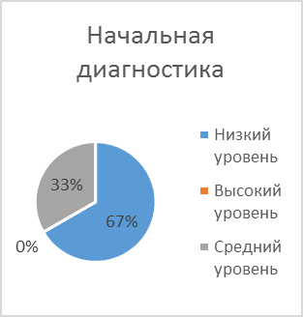
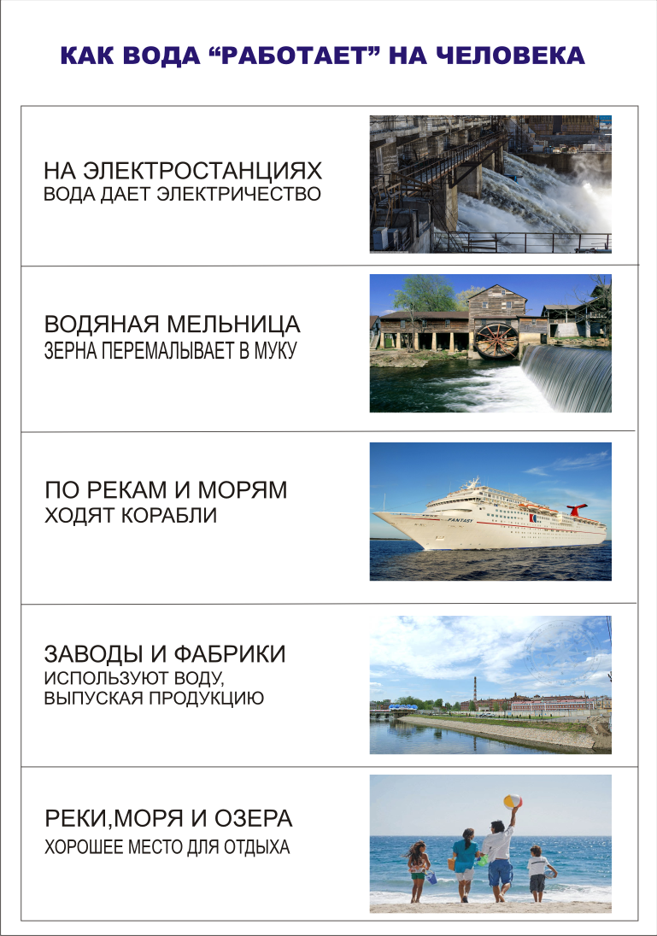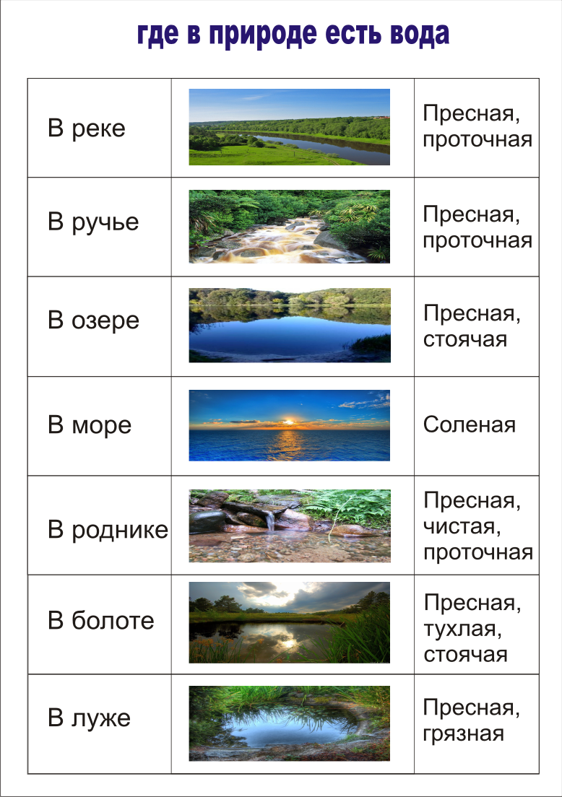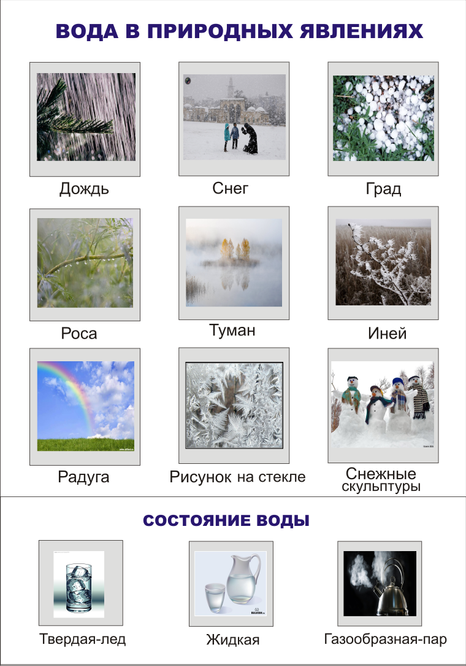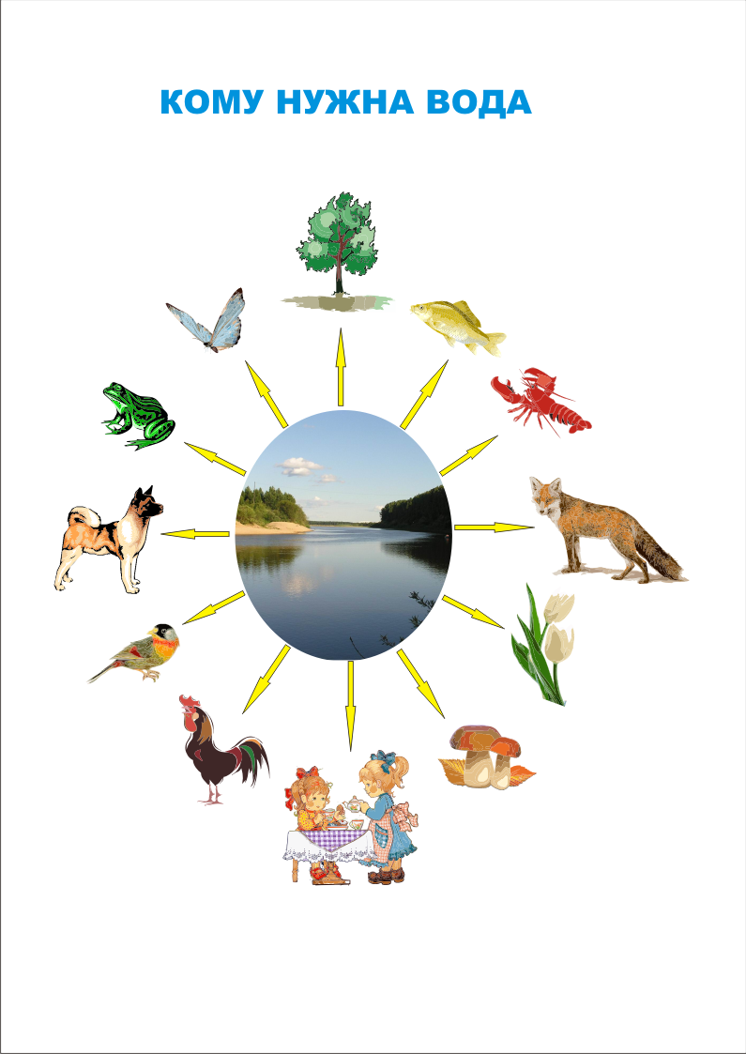

Список литературы:
- Николаева С.Н. Методика экологического воспитания в детском саду» // «Просвещение» М: 2001г.
- Горькова Л.Г, Кочергина А.В., Обухова Л.А. «Сценарии занятий по экологическому воспитанию дошкольников»// «Вако» М: 2005г.
- Мартынова Е.А., Сучкова И.М., «Организация опытно - экспериментальной деятельности детей 2-7 лет»// «Учитель» Волгоград: 2011г.
- Дошкольное воспитание №7 2004г.
- Рыжова Н., Логинова Л., Данюкова А. «Мини-музей в детском саду» // «Линка-пресс» М:2008г.

